Drogie dzieci! 5 maja
Dziś musimy porozmawiać o groźnych żywiołach, na które nie mamy wpływu. Są cztery żywioły: woda ogień ziemia powietrze . Rozpoczynamy Klub czterech żywiołów. Nasze cele
- rozwijanie i pogłębianie zainteresowań przyrodniczych
- promowanie postaw ekologicznych
- rozbudzanie ciekawości świata oraz dociekania i eksperymentowania
Zadanie 1: Zrób wiatrak , niektórzy już wykonali, zbadaj kierunek wiatru [ skąd wieje]obserwacje pogody prowadź przez tydzień, rysuj i notuj na kartce z bloku rysunkowego

Oglądnijcie teraz film Jak się zachować w czasie burzy? Proste zasady | Onet100
https://www.youtube.com/watch?v=z2c8shHGkMM
Przeczytajcie tekst w Podręczniku na str. 58 Groźne żywioły.
Zadanie 2: Wykonaj rysunek burzy i napisz jedno zdanie o zasadach zachowania się w czasie burzy 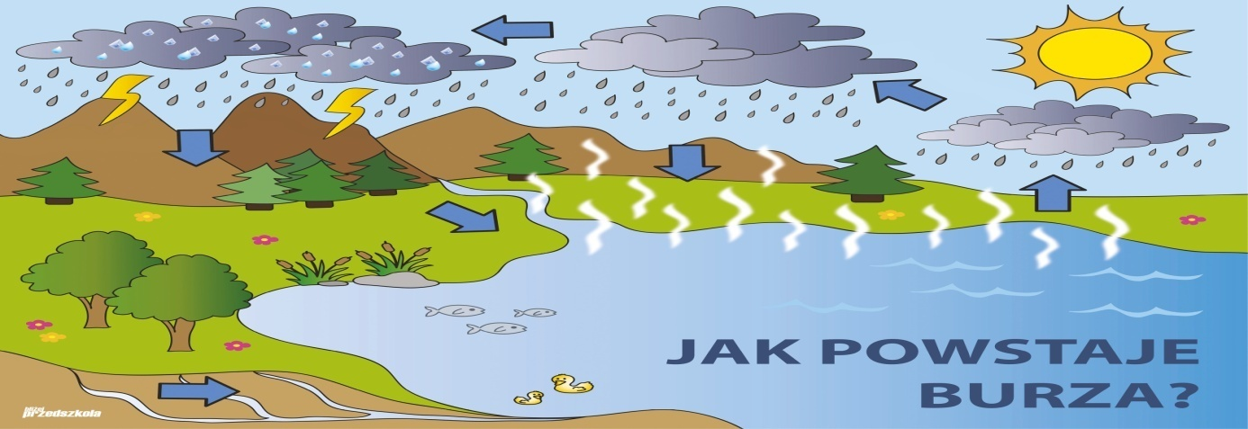
Wyślę do Was więcej zadań. Dla sumiennych uczniów będą dyplomy Klubu czterech żywiołów na koniec roku szkolnego!
Miłej pracy! Pani Gosia

